В Администрацию Петрозаводского городского округа
Главе Петрозаводского городского округа Мирошник И.Ю.
От: Инициативной группы граждан
Ответ просим направить на: Хомич Галину Александровну
Адрес: г. Петрозаводск, ул. Балтийская, д.59 кв. 83

Телефон: +7 911 431 10 10

Пояснительная записка к изменениям в Правила землепользования и застройки Петрозаводского городского округа

I. Общая часть
Конституция РФ как основополагающий закон государства определяет ключевые права и свободы, в т.ч.
- защиту права собственности
- право граждан на благоприятную среду проживания
- право граждан на участие в управлении государством
Градостроительная деятельность затрагивает практически все сферы жизнедеятельности государства и оказывает существенное влияние на качество жизни граждан.
Соответственно, основополагающие права и свободы конкретизируются в положениях Градостроительного кодекса РФ.
Законодательство о градостроительной деятельности и изданные в соответствии с ним нормативные правовые акты основываются на следующих принципах (ст 2 ГрК РФ):
<…> 2) обеспечение сбалансированного учета экологических, экономических, социальных и иных факторов при осуществлении градостроительной деятельности;
<…> 5) участие граждан и их объединений в осуществлении градостроительной деятельности, обеспечение свободы такого участия;
<…> 8) осуществление градостроительной деятельности с соблюдением требований безопасности территорий, инженерно-технических требований, требований гражданской обороны, обеспечением предупреждения чрезвычайных ситуаций природного и техногенного характера, принятием мер по противодействию террористическим актам;
9) осуществление градостроительной деятельности с соблюдением требований охраны окружающей среды и экологической безопасности;
Градостроительная деятельность на конкретной территории регулируется Генеральным планом территории и Правилами землепользования и застройки.
Законодатель установил один из механизмов реализации основополагающих принципов градостроительной деятельности через внесения изменений именно в градостроительные регламенты.
В соответствии со ст. 33 Кодекса изменения могут вноситься «…физическими или юридическими лицами в инициативном порядке либо в случаях, если в результате применения правил землепользования и застройки земельные участки и объекты капитального строительства не используются эффективно, причиняется вред их правообладателям, снижается стоимость земельных участков и объектов капитального строительства, не реализуются права и законные интересы граждан и их объединений.»

Необходимо обратить внимание, что законодатель в данной статье также отразил принцип «динамичности» законодательных актов.
Документ, регулирующий какую-либо сферу деятельности, не является «статичным». После его принятия происходит накопление различной статистической информации, которая позволяет выявить правовые изъяны при реализации отельных его положений; могут приниматься новые законодательные акты «высшего» уровня, которые порождают необходимость корректировки нижестоящих документов.

Актуальный генеральный план города Петрозаводска был принят в 2007 году. На его базе в 2010 году были утверждены Правила землепользования и застройки.
1. За последующие шесть лет изменились основные тренды социального и экономического развития, как государства в целом, так и региона в частности.
На момент настоящего обращения существует необходимость актуализации отдельных положений документа с учетом сложившейся экономической и социальной ситуации в регионе.
2. В 2011 году на уровне РФ был утвержден свод правил «Градостроительство. Планировка и застройка городских и сельских территорий», который значительно модернизировал основы регулирования в данной сфере.
На момент обращения существует необходимость дать оценку соответствия отдельных положений Правил данному документу
3. За шесть лет существования правил землепользования и застройки города сложилась конкретная, и не всегда положительная практика применения данного документа.
На момент обращения существует необходимость дать оценку отдельным положениям Правил с учетом практики применения.

С учетом вышеизложенного, руководствуясь п. 80 Правил землепользования и застройки Петрозаводского городского округа, п. 5 ст. 33 Градостроительного кодекса РФ, инициативная группа граждан РФ, считая в т.ч., что в результате применения Правил землепользования и застройки в существующей редакции в части жилых зон существующей застройки, земельные участки и объекты капитального строительства не используются эффективно, причиняется вред их правообладателям, снижается стоимость земельных участков и объектов капитального строительства, не реализуются права и законные интересы граждан и их объединений, нарушаются основополагающие принципы градостроительной деятельности, повышаются риски возникновения негативных последствий техногенного и социального характера, нарушается баланс различных факторов, обратилась в Администрацию Петрозаводского городского округа с предложением внести изменения в Правила землепользования и застройки города.

II. Обоснование внесения изменений в части применения параметра максимальной площади земельного участка из расчёта на человека в зоне существующей жилой застройки.
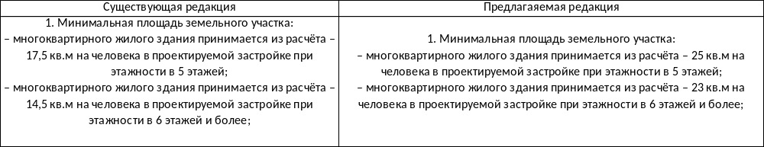

Данный параметр отражает «социальную» направленность строительства. Согласно своду правил «Градостроительство. Планировка и застройка городских и сельских территорий» в соответствии с п. 5.7. размер земельного участка при доме определяется региональными градостроительными нормами с учетом демографической структуры и местных особенностей. При этом п. 7.5. данных правил установлено, что в жилых зонах в обязательном порядке размещаются определенные типы площадок общего пользования на нормативном удалении от жилых зданий. Соответственно подразумевается, что установленная норма площади земельного участка на одного человека позволяет выполнить вышеуказанные требования свода правил.
Существующие методики расчетов часто подразумевают учет данного параметра от площади жилых помещений при одновременном соблюдении норм такой площади на одного человека.
При этом считается, что происходит поэтапное улучшение благосостояния граждан и их переселение в жилье более высокого класса с увеличением нормы площади на человека и как следствие - уменьшение кол-ва проживающих в конкретном многоквартирном доме (п. 5.6. таблица два; распределение в долях типов жилого дома в расчетном периоде).

При формировании в 2010 году Правил и выборе описываемого параметра исходили именно из данных трендов. Это в т.ч. далее было отражено в документе «Местные нормативы градостроительного проектирования города Петрозаводска в границах территории Петрозаводского городского округа» (далее нормативы) разработан в соответствии с требованиями статьи 24 Градостроительного кодекса Российской Федерации от 29.12.2004 № 190-ФЗ и «Положения о составе, порядке подготовки и утверждения местных нормативов градостроительного проектирования», утвержденного Постановлением Администрации Петрозаводского городского округа от 13.06.2013 № 2980.

Наименование | Фактические отчетные  показатели, м²/чел. | Показатели на расчетные периоды, м²/чел.
Наименование | 01.01.2013 | 2015 год | 2025 год
Расчетная минимальная обеспеченность общей площадью жилых помещений | 23,0 | 26,0 | 32,0
Примечания:
1. Показатели, приведенные в таблице, рассчитаны на основании статистических и демографических данных по Петрозаводскому городскому округу с учетом перспективы развития. 2. Расчетные показатели на перспективу корректируются с учетом фактической расчетной минимальной обеспеченности общей площадью жилых помещений, достигнутой в 2015 и 2025 годах.

Дополнительно в данном документе указано, что в силу п. 2.3.18. Удельные показатели для расчета минимальных размеров земельных участков при проектировании жилых зданий рекомендуется принимать по таблице 15. с положительной динамикой.

Таблица 15
Тип жилой застройки | Удельный размер земельного участка, м²/чел., не менее
Тип жилой застройки | 2015 год | 2025 год
Многоэтажный жилой дом (6 этажей и более) | 14,5 | 17,4
Многоэтажный жилой дом (5 этажей) | 17,0 | 20,4

Подразумевается, что при снижении кол-ва проживающих в конкретном доме будет увеличиваться норма площади земельного участка на человека.

Произведем базовый расчет необходимой доли земельного участка на человека с учетом кол-ва проживающих на 100м2 жилой площади с учетом тренда 2025 года на примере МКД 6 и более этажей.

Кол-во проживающих на 100м2 = 100/32 = 3,125 человека
Коэффициент кол-ва проживающих к норме земельного участка = 3,125/17,4 = 0,180

Существующий анализ рынка недвижимости и прогнозы социально-экономического развития указывают, что заложенный рост минимальной обеспеченности жилой площадью на человека отсутствует. При существующей ситуации необходимо ориентироваться на фактический показатель 2013 года – 23 м2 на человека, что соответствует 1,5 человека на 1 жилую комнату.
(массовое строительство однокомнатных квартир площадью менее 35 м2).
Произведем скорректированный расчет удельного размера земельного участка с учетом актуальной нормы жилой площади на человека для МКД 6-ти и более этажей.

Кол-во проживающих на 100м2=100/23 = 4,348 человека
Расчет удельного размера земельного участка = 4,348/0.180 = 24,156 м2 на человека
Данный расчет предлагает более высокий показатель удельного размера земельного участка для МКД более 6 этажей, чем предложенный инициативной группой.

ВЫВОД: Расчет инициативной группы является обоснованным и учитывает как тренды существующей методики по улучшения качества показателей жизни граждан, так и фактические социальные и экономические сценарные условия региона.
III. Обоснование внесения изменений в части применения параметра максимальной этажности в зоне существующей жилой застройки.
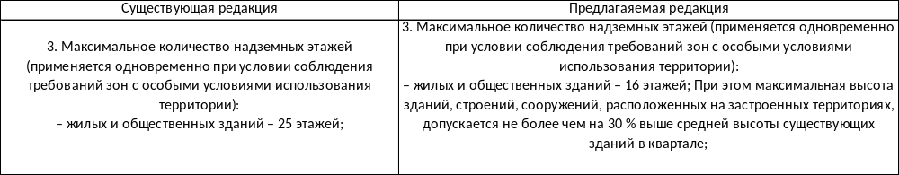

Обсуждаемые правила разработаны на базе Генерального плана города.
В данном документе указано, что генеральный план города является развитием генерального плана, в предыдущей редакции. Соответственно, при проведении строительства в существующих зонах жилой застройки необходимо учитывать ранее заложенные параметры территорий.
Все существующие зоны жилой застройки можно условно разделить на три большие группы:
- исторический центр города;
- «первая волна» спальных кварталов (Октябрьский, Ключевая, Зарека);
- «вторая волна» спальных кварталов (Куковка, Перевалка, Древлянка).
Первая группа имеет высоту застройки не более 5 этажей – средняя этажность.
Вторая группа имеет высоту застройки 5 этажей с отельными вкраплениями МКД высотой до 14-16 этажей, – средняя этажность с отдельными многоэтажными домами.
В третьей группе преобладают дома высотой 9 этажей также с отдельными МКД высотой до 16 этажей, - многоэтажные дома с отдельными домами повышенной этажности.
Соответственно можно сделать вывод, что вся существующая жилая застройка не выходит за пределы типов домов с повышенной этажностью. При этом существующий град. регламент устанавливает сразу предельные значения кол-ва этажей - 25, т.е. к примеру, в 5 раз выше, чем застройка Ключевой и Зареки. Данный тип домов относится к категории высотные.
Вывод: существующая редакция нарушает архитектурный баланс сложившейся жилой застройки высотой не более 16 этажей.
Дополнительно необходимо отметить следующее.
В существующих зонах жилой застройки участки, на которых возможно ведение нового строительства, обычно представлены участками, на которых расположены существующие общественно-деловые здания высотой в 1-3 этажа. Такие участки расположены в непосредственной близости от существующей жилой застройки и имеют незначительные параметры площади и линейных размеров, тогда как МКД в 25 этажей имеет высоту более 70 м и при обрушении может оказывать физическое воздействие на близлежащие дома, что прямо противоречит базовым принципам градостроительной деятельности.
Расположение высотных зданий в существующей зоне среднеэтажной жилой застройки значительно и неизбежно ухудшает параметры инсоляции уже существующих соседних МКД. Строительство высотных зданий на малых площадях в стесненных условиях значительно повышает риски, связанные с применением подъемных механизмов (высотных башенных кранов). Также такое строительство значительно повышает нагрузку на существующую коммунальную инфраструктуру, которая рассчитана на МКД со значительно меньшей этажностью. Строительство высотных зданий в сложившихся районах, застройка которых осуществлялась более 25 лет назад, может приводить к подвижкам грунтов, разрушению/повреждению фундаментов существующих зданий и сооружений. Более того, высотный МКД с преобладанием 1-комнатных квартир резко увеличивает плотность проживания в районе сверх расчетных норм, что прямо противоречит стратегическим параметрам развития города и не позволяет выдержать требования по обеспечению проживающих социальной и иной инфраструктурой.
Все вышеизложенное ограничивает права граждан на благоприятную окружающую среду, нарушает баланс факторов, что является недопустимым.

Отдельно считаем необходимым указать на аналогичные подходы, отражённые в местных нормах градостроительного проектирования. Так согласно п 4.3.46. условия безопасности среды проживания населения при реконструкции периферийных районов следует обеспечивать в соответствии с требованиями п. 4.3.18 настоящих нормативов. При реконструкции 5-этажной жилой застройки в районах массового строительства по условиям инсоляции и освещенности допускается надстройка до двух этажей, не считая мансардного, если расстояния между длинными сторонами зданий не менее 30 м (при широтной, меридиональной и диагональной ориентации) и 15 м между длинными сторонами и торцами жилых зданий, расположенных под прямым углом, раскрытым на южную сторону горизонта.
Метод ограничения высоты здания в сложившемся районе также отражен в п. 4.3.3.
При проектировании реконструкции территорий следует соблюдать требования к зонам регулирования застройки (А, Б, В) и зонам композиционного регулирования, приведенные в таблице 31.

Аналогичные подходы отражены в Правилах землепользования и застройки Санкт-Петербурга.

ВЫВОД: Расчет инициативной группы является обоснованным и учитывает существующие методике аналоги, позволяет сохранить гармоничный вид существующих районов и соотнести баланс интересов застройщика и собственников существующих МКД.

IV. Обоснование внесения изменений в части применения параметров минимальных отступов от границ земельных участков и процента застройки в границах участка.
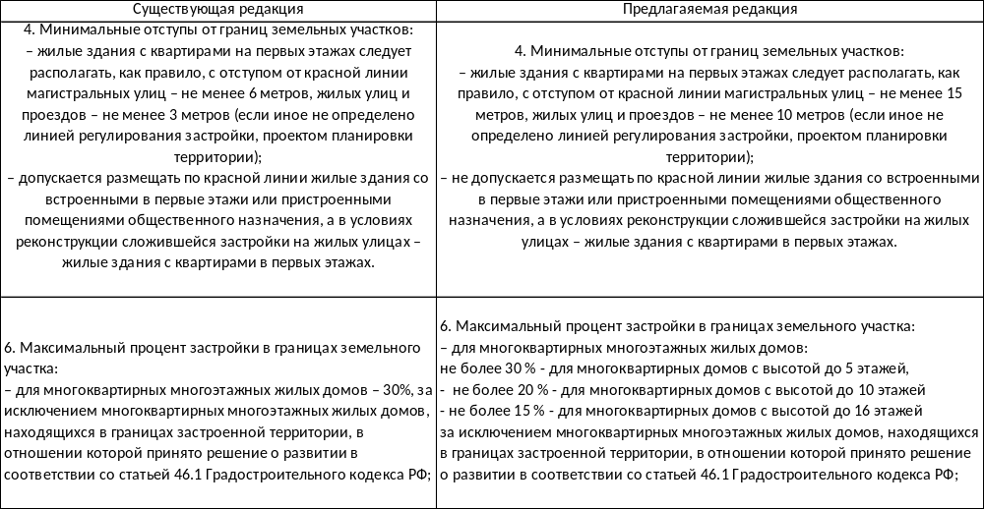
Данные параметры коррелируются с нормами площади земельного участка на человека.
Дополнительно при строительстве необходимо обеспечивать нормативы пожарной безопасности, учитывать нормативы расстояний между отдельными элементами застройки, кол-во и типы таких зон, а также вопросы размещения мест парковки.
Так согласно своду правил и местным нормам градостроительного проектирования (п. 2.3.27) разрывы между жилыми зданиями д.б. не менее 20 метров.
Раздел 5 свода правил предполагает 25 метровую санитарно-защищенную зону; Раздел 7.5. предполагает удаление отельных общественных зон на расстояние до 40 метров.
Как было указано, ранее существующая зона уже сложившейся жилой застройки и так имеет высокую плотность застройки существующих кварталов/участков. Участки, которые возможно использовать под новое строительство, имеют ограниченную площадь и обычно примыкают к участкам, на которых распложены существующие жилые дома. При высокой плотности застройки и приближении строящихся объектов к границам земельных участков обеспечить полное соблюдение нормативов становится невозможным. Изменение плотности застройки в зависимости от этажности позволяет обеспечить надлежащее удаление высотного объекта для сохранения норм инсоляции и недопущения прямой видимости окон; минимизации рисков возникновения техногенных негативных последствий.

ВЫВОД: Расчет инициативной группы в совокупности с прочими предлагаемыми изменениями является обоснованным и предполагает гарантированное соблюдение нормативов при новом строительстве в зоне существующей жилой застройки.

V. Обоснование норматива парковочных мест
Инициативная группа считает необходимым включить раздел, регулирующий норматив парковочных мест при новом строительстве в зоне существующей жилой застройки:
«Минимальное кол-во парковочных мест для размещения личного автотранспорта для вновь возводимых и реконструируемых многоквартирных домов в зоне сложившейся жилой застройки должно быть равно кол-ву квартир во вновь возводимом и реконструируемом многоквартирном доме».
На данный момент вопрос парковочных мест является одной из основных проблем в зоне сложившейся жилой застройки. Существующие дворовые территории не справляются с кол-вом автомобилей, что систематически приводит к возникновению конфликтов вплоть до причинения тяжкого вреда здоровью. Также возникают серьёзные затруднения для проезда автомобилей экстренных служб к МКД. Частично данная проблема решается путем размещения автотранспорта на свободных земельных участках общественно-деловых зданий внутри кварталов или иных свободных территориях, расположенных внутри сложившейся жилой застройки.
Соответственно, при застройке данных площадей новыми МКД без достаточного кол-ва парковочных мест приведет к еще более высокой плотности размещения автотранспорта и нарастанию социальной напряженности в районе. При этом увеличение нормативов по кол-ву парковочных мест позволит если не решить, то, по крайней мере, не ухудшить существующее положение с парковочными местами.
ВЫВОД: Предложение инициативной группы является обоснованным и направлено на более эффективное использование земельных участков и установление разумного баланса факторов в зоне существующей жилой застройки.

VI. Обоснование возможности изменения предельных параметров без нарушения интересов застройщика и снижения эффективности развития территории

Все вышеуказанные предложения направлены на изменение предельных параметров использования земельных участков при строительстве в существующих зонах жилой застройки.
При этом изменение таких параметров не снижает эффективность использования таких земельных участков и не ущемляет права застройщиков.
Напротив, такие изменения ведут к установлению баланса интересов собственников существующих МКД и застройщиков. Последние в случае необходимости внести изменения в проект строительства с целью изменения предельных параметров использования земельных участков могут использовать механизм подачи заявления на такие изменения в т.ч. через публичные слушания. Именно публичные слушания позволяют соблюсти баланс интересов собственников существующих МКД и застройщика. При этом на данный момент такой баланс отсутствует. Застройщик при существующих предельных параметрах имеет возможность вносить существенные изменения в сложившуюся застройку без каких-либо согласований. Существующие собственники практически не имеют возможности влиять на данный процесс, несмотря на то, что анализ реализованных строек внутри районов показывает, что такие стройки обычно нарушают права и законные интересы существующих собственников МКД и приводят к возникновению социальной напряжённости, что прямо противоречит основам градостроительной деятельности.

«08» августа 2016 года _________________/__________________/

